Все формулы (уравнения) тригонометрии : sin(x) cos(x) tg(x) ctg(x)
Квадрат синуса, косинуса, тангенса, котангенса (альфа)
Уравнения разложения тригонометрических функций:квадрат синус альфа, косинус альфа, тангенс альфа, котангенс альфа.

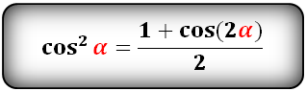

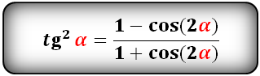

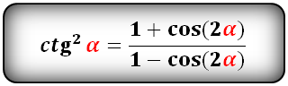

Синус, косинус в кубе

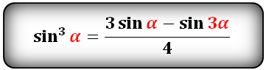

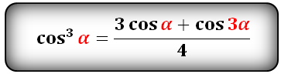

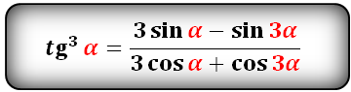

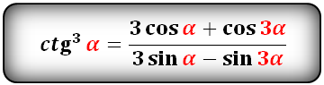

Синус, косинус, тангенс, котангенс половинного угла

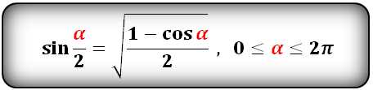

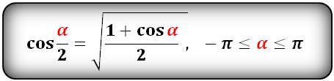

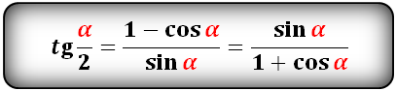

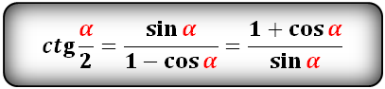

Формулы тригонометрических функций двойного угла
Формулы преобразования функций двойного угла (2α) в выражение через одинарный угол (α)

sin(2α)- через sin и cos:
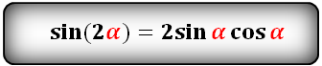

sin(2α)- через tg и ctg:
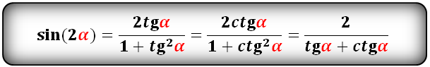

cos(2α)- через sin и cos:
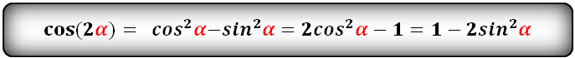

cos(2α)- через tg и ctg:
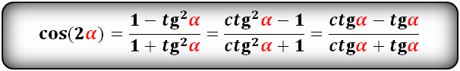

tg(2α) и сtg(2α):
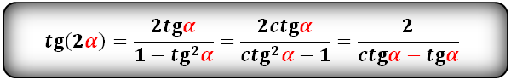

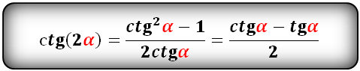

Формулы тригонометрических функций тройного угла
Формулы преобразования функций (синус, косинус, тангенс, котангенс), тройного угла (3α) в выражение через одинарный угол (α):
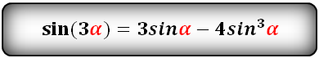

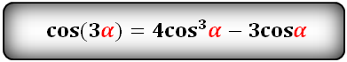

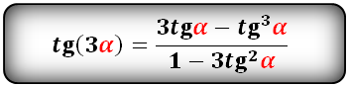

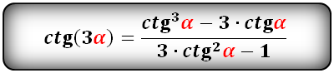

Формулы суммы тригонометрических функций

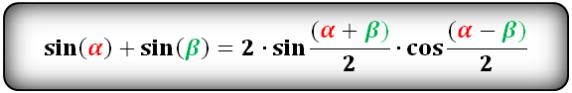

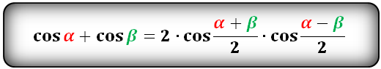

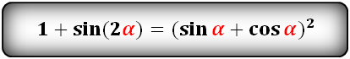

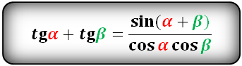

Формулы разницы тригонометрических функций

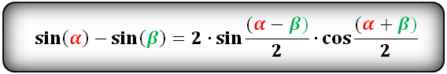

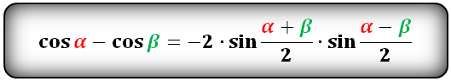

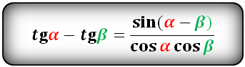

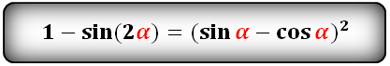

Формулы тригонометрических функций суммы углов

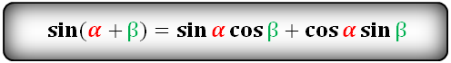

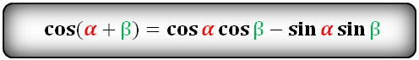

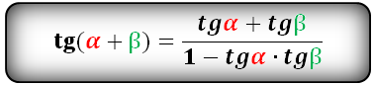

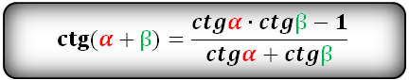

Формулы тригонометрических функций разницы углов
Тригонометрические формулы преобразования разности аргументов

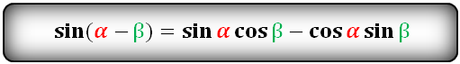

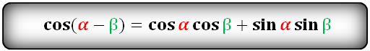

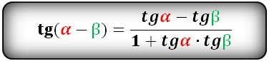

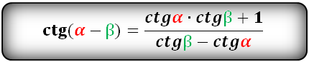

Формулы произведения тригонометрических функций, (sin cos tg ctg)

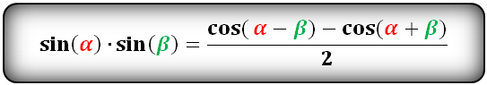

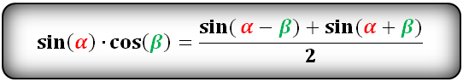

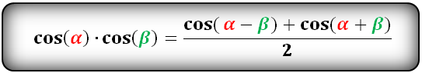

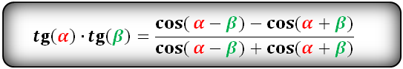

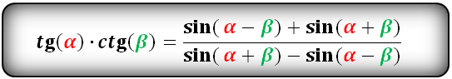

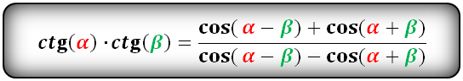

Значения синуса, косинуса, тангенса, котангенса
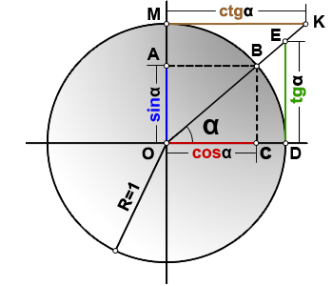
sin(α)=OA
cos(α)=OC
tg(α)=DE
ctg(α)=MK
R=OB=1

Значения функций для некоторых углов, α
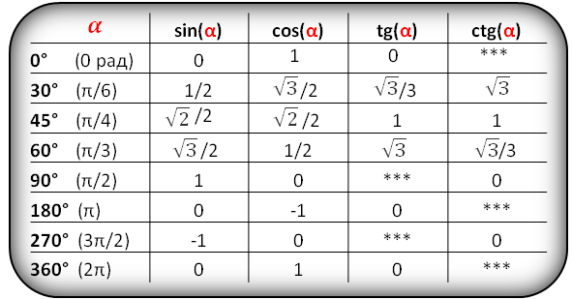

Тригонометрические формулы приведения

В таблице показаны формулы приведения для тригонометрических функций (sin, cos, tg, ctg).

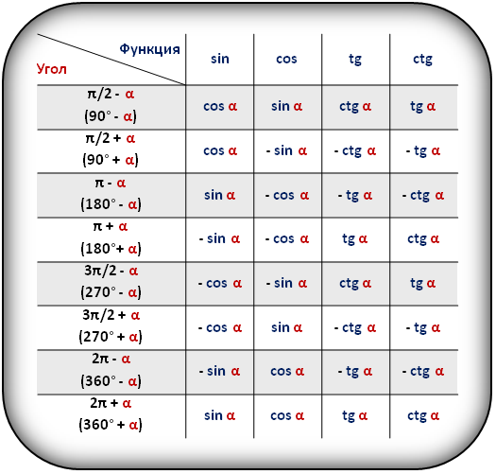

ЧИСЛОВЫЕ ПРОМЕЖУТКИ
Геометрическая модель | Обозначение | Аналитическая модель | название
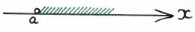 | (a;+ ∞) | x>a | Открытый луч
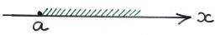 | [a;+ ∞) | x≥a | луч
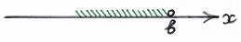 | (- ∞;b) | x<b | Открытый луч
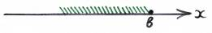 | (- ∞;b] | x ≤b | луч
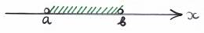 | (a;b) | a<x<b | интервал
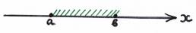 | [a;b] | a≤x≤b | отрезок
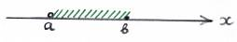 | (a;b] | a<x≤b | полуинтервал
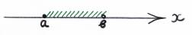 | [a;b) | a≤x<b | полуинтервал
 | (-∞;+ ∞) |  | прямая

